科技常识
Day9：环境保护

【学习重点】垃圾分类
【建议用时】45分钟以内
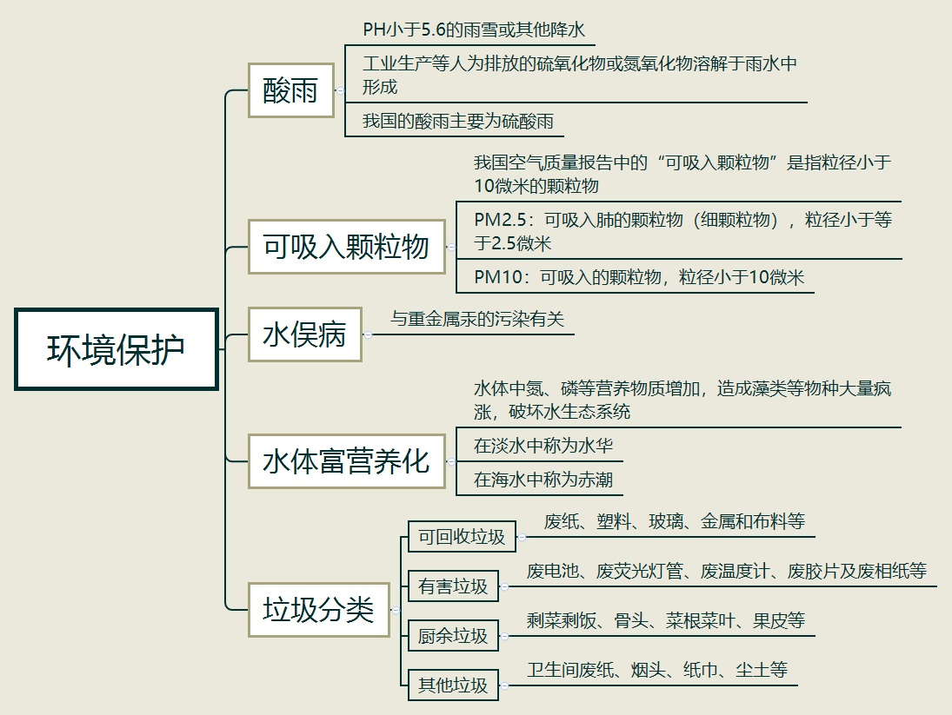
【重要考点导图梳理】

【填空练习】
1.酸雨是pH小于 的雨雪或其他形式的降水，是因工业生产等人为排放的 和 等溶于雨水中形成的。
2. 是可入肺的颗粒物（细颗粒物）； 是可吸入的颗粒物。我国空气质量报告中的“可吸入颗粒物”是指粒径小于 微米的颗粒物。
3.日本的水俣病与重金属 污染有关。
4.水体富营养化是因为水体中 、 等营养物质增加。淡水中称为 ，海水中称为 。
5.住房和城乡建设部2019年11月15日发布了《生活垃圾分类标志》标准，垃圾分为 、 、 和其他垃圾四类。
6.废电池、废荧光灯管、废温度计、废胶片及废相纸等属于 。
7.废纸、塑料等属于 。
8.剩菜剩饭、菜根菜叶等属于 。
9.卫生间废纸、烟头、纸巾、尘土等属于 。
（答案见思维导图，请回归导图比对记忆）
【快速判断】
1.我国主要是硝酸型酸雨。
2.PM10是可入肺的颗粒物（细颗粒物），我国空气质量报告中的“可吸入颗粒物”是指粒径小于2.5微米的颗粒物。
3.日本的水俣病与重金属铅污染有关。
4.废电池、废荧光灯管、废温度计属于可回收垃圾。
5.玻璃、金属和布料等属于可回收垃圾。
6.骨头、果皮等属于厨余垃圾。
（答案：1.错误；2.错误；3.错误；4.错误；5.正确；6.正确。温故知新，强化记忆，具体错误在何处，请回归导图认真比对哦！）

